DAFTAR ISI

DAFTAR ISI 0
1. PENDAHULUAN 1
1.1 Identifikasi Perusahaan (User) 1
1.2 Identifikasi Penjual (Tim Pengembang) 1
1.3 Permasalahan yang Dihadapi 1
1.4 Latar Belakang 1
1.5 Motivasi dan Tujuan 2
2. TUJUAN PROYEK 3
3. FUNGSI–FUNGSI UTAMA 4
4. KELUARAN UMUM 4
5. INFORMASI MASUKAN secara UMUM 5
6. KINERJA 5
7. PERKEMBANGAN 5
8. PENGOPERASIAN dan LINGKUNGAN 5
9. PENGGABUNGAN dan INTERFACE (KOMPATIBILITAS) 6
10. Reliabilitas dan Ketersediaan 6
11. Pengantarmukaan Pemakai (User Interface) 6
12. Pengaruh Keorganisasian 6
13. Pemeliharaan dan Dukungan 7
14. Pemeliharaan dan Dukungan 7
15. Waktu dan Kondisi 8

DAFTAR GAMBAR

DAFTAR TABEL

DAFTAR LAMPIRAN

PENDAHULUAN

Latar Belakang
Dalam era digital seperti saat ini, banyak pelaku usaha kuliner mulai beralih ke sistem pemasaran online melalui media sosial dan website untuk memperkenalkan produk mereka kepada masyarakat luas. Strategi ini tidak hanya membantu meningkatkan visibilitas merek, tetapi juga memberikan kemudahan akses informasi kepada calon pelanggan dari berbagai wilayah.
Namun, Pempek 7 Ulu hingga kini masih menjalankan sebagian besar aktivitas bisnisnya secara konvensional tanpa dukungan platform digital yang memadai. Sebagai contoh, calon pelanggan dari luar daerah kesulitan mendapatkan informasi mengenai produk, harga, jam operasional, hingga lokasi toko, karena tidak tersedianya sumber informasi di internet. Kondisi ini berdampak pada berkurangnya peluang penjualan dan menurunnya daya saing, terutama bila dibandingkan dengan kompetitor yang telah lebih dahulu memanfaatkan teknologi digital.
Ketiadaan website interaktif yang dapat diakses secara mudah dan optimal, khususnya melalui perangkat mobile, menjadi salah satu kendala utama. Padahal, saat ini sebagian besar pengguna internet mengakses informasi melalui smartphone. Website yang tidak responsif atau tidak ramah perangkat seluler akan menyulitkan pengguna dalam menavigasi informasi, yang pada akhirnya dapat menurunkan minat beli dan kepercayaan pelanggan.
Oleh karena itu, pengembangan website interaktif yang responsif dan mobile-friendly merupakan langkah strategis untuk meningkatkan profesionalisme dan daya saing Pempek 7 Ulu. Website tersebut akan berfungsi sebagai pusat informasi utama yang memuat profil usaha, daftar menu, harga, lokasi toko, kontak, serta fasilitas pemesanan secara lebih terstruktur dan mudah diakses kapan saja dan di mana saja melalui perangkat seluler.
Dengan adanya website yang dioptimalkan untuk perangkat mobile, Pempek 7 Ulu dapat menjangkau pelanggan lebih luas, meningkatkan citra usaha, serta membuka peluang pertumbuhan bisnis secara lebih cepat dan berkelanjutan di era digital yang serba terkoneksi ini.

Motivasi dan Tujuan
Motivasi utama dari pengembangan sistem ini adalah untuk membantu Pempek 7 Ulu dalam meningkatkan daya saing di era digital serta memperluas jangkauan promosi produk melalui platform yang profesional dan mudah diakses oleh pengguna dekstop ataupun mobile.
Tujuan dari pengembangan website mobile ini adalah sebagai berikut :
- Meningkatkan visibilitas dan citra profesional Pempek 7 Ulu melalui website interaktif dan mobile website.
- Memberikan kemudahan akses informasi (produk, harga, lokasi, jam operasional, kontak dll).
- Menyediakan fitur pemesanan langsung yang praktis dan efisien.
- Mendukung promosi digital secara real-time.
- Menjadi fondasi awal digitalisasi bisnis Pempek 7 Ulu ke tahap lebih lanjut.

Ruang Lingkup
Ruang lingkup dari proyek pengembangan sistem ini meliputi :
- Perancangan dan pengembangan website interaktif yang mobile-friendly (responsif).
- Tampilan antarmuka pengguna (UI/UX) yang sederhana dan mudah digunakan.
- Halaman-halaman utama: Beranda, Tentang Kami, Daftar Menu, Promo, Kontak, dan Lokasi.
- Fitur formulir pemesanan online (non-transaksional) yang menghubungkan ke WhatsApp.
- Optimasi tampilan untuk perangkat mobile dan desktop.
- Implementasi sistem backend ringan berbasis MySQL atau Firebase (opsional sesuai kebutuhan klien).

Manfaat
Manfaat dari pengembangan sistem ini antara lain:
- Meningkatkan kepercayaan pelanggan melalui tampilan profesional.
- Mempermudah pelanggan dalam mencari informasi tanpa harus bertanya langsung.
- Meningkatkan efektivitas promosi dan komunikasi digital.
- Mendorong peningkatan penjualan dengan memperluas jangkauan pasar.
- Memberikan keunggulan kompetitif terhadap pesaing sejenis

Kebutuhan Proyek
Untuk mendukung pengembangan website mobile Pempek 7 Ulu, kebutuhan proyek ini meliputi :
- Informasi dari klien : logo usaha, daftar menu, harga, foto produk, kontak, alamat toko.
- Tim pengembang : 1–2 orang (desainer dan programmer).
- Server hosting dan domain : untuk menyimpan dan menjalankan website.
- Waktu pengerjaan : ± 14 minggu dari tahap perencanaan hingga implementasi.
- Perangkat pengembangan : laptop, koneksi internet, software desain dan koding.

Metode Pengembangan Sistem Agile Prototyping
Metode ini dipilih karena proyek memiliki batasan waktu yang ketat (14 minggu) 1111111, memerlukan keterlibatan klien yang intensif (validasi prototype) 2, dan berfokus pada fungsionalitas utama (mobile-friendly, informasi, dan pemesanan ke WhatsApp).
1. Perencanaan & Analisis
2. Perancangan (Prototyping Iterasi 1)
3. Implementasi & Konstruksi (Coding)
4. Pengujian & Debugging
5. Peluncuran & Pemeliharaan

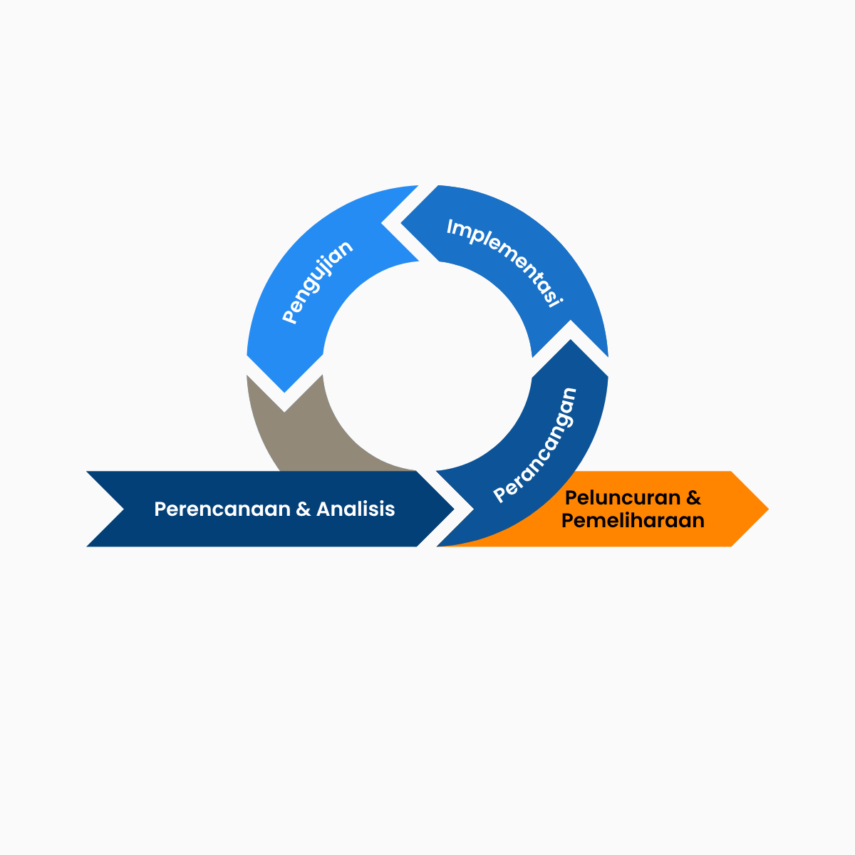

METODE RISET

Waktu dan Tempat
Pengembangan website mobile Pempek 7 Ulu direncanakan berlangsung selama empat belas minggu, dimulai dari awal Oktober 2025 hingga pertengahan Januari 2026. Tempat pelaksanaan dikerjakan secara daring dan onsite (jika perlu) oleh tim pengembang, serta berkoordinasi langsung dengan Pempek 7 Ulu.

Alat dan Bahan
Untuk menunjang kegiatan pengembangan sistem, berikut adalah alat dan bahan yang digunakan :
Alat :
- Laptop/PC : Digunakan untuk coding, desain UI/UX, pengujian, dan dokumentasi.
- Koneksi Internet : Diperlukan untuk riset desain, komunikasi dengan klien, dan upload ke hosting.
- Software Desain UI/UX : Seperti Figma atau Adobe XD, untuk mendesain tampilan antarmuka.
- Editor Kode : Visual Studio Code sebagai IDE utama.
- Browser Web : Chrome dan Firefox digunakan untuk uji tampilan dan responsivitas.
Bahan :
- Konten : Logo, deskripsi usaha, daftar menu dan harga, foto produk, info promo, lokasi toko, dan kontak yang akan ditampilkan di website.
- Bahasa Pemrograman :
- Hosting dan Domain : Dibutuhkan agar website dapat diakses publik.

Rancangan Sistem
Berikut beberapa aspek rancangan sistem.
- Struktur Website
Website akan memiliki halaman-halaman utama berikut :
  - Home : Halaman awal tampilan website.
  - Menu: Daftar produk pempek lengkap dengan harga dan foto.
  - Kontak : Informasi kontak yang dapat dihubungi untuk info pemesanan.
  - Order : Tampilan pemesanan produk hingga pembayaran.
  - Keranjang : Tempat penyimpanan produk yang akan di pesan sebelum di bayar.
    - Wireframe dan Prototipe
Sebelum proses pengembangan, wireframe dan prototipe akan dibuat menggunakan Figma untuk menggambarkan alur dan tampilan masing-masing halaman. Ini akan divalidasi terlebih dahulu oleh pihak klien sebelum proses coding dimulai.

Prodedur Pelaksanaan
Tahapan pengembangan sistem dilakukan dalam beberapa langkah sistematis sebagai berikut :
  - Pengumpulan data dan kebutuhan dari klien.
  - Pembuatan wireframe dan prototipe desain.
  - Pengembangan frontend dan backend sistem.
  - Integrasi fitur-fitur utama (formulir, kontak, peta lokasi).
  - Pengujian tampilan dan fungsionalitas.
  - Finalisasi dan peluncuran website.
  - Training singkat penggunaan (jika diperlukan).
  - Evaluasi dan dokumentasi akhir.

Metode Analisis Data
Analisis dilakukan secara deskriptif terhadap :
- Hasil pengujian sistem (responsivitas, kecepatan akses, tampilan UI).
- Feedback dari pengguna (klien dan calon pelanggan) setelah uji coba.
- Performa akses melalui perangkat mobile (Mobile-Friendly Test).

ANGGARAN DAN JADWAL KEGIATAN

Anggaran Biaya
Tabel 3.1 Rekapitulasi Rencana Anggaran Biaya
No | Jenis Pengeluaran | Besaran Dana (Rp)
1 | Hosting Website | 100.000 – 200.000
2 | Domain | 50.000
3 | Desain UI/UX | 150.000
4 | Pengembangan Website (frontend + backend) | 500.000
5 | Pengujian, Debugging, dan Optimasi | 100.000
6 | Lain-lain | 500.000

WBS
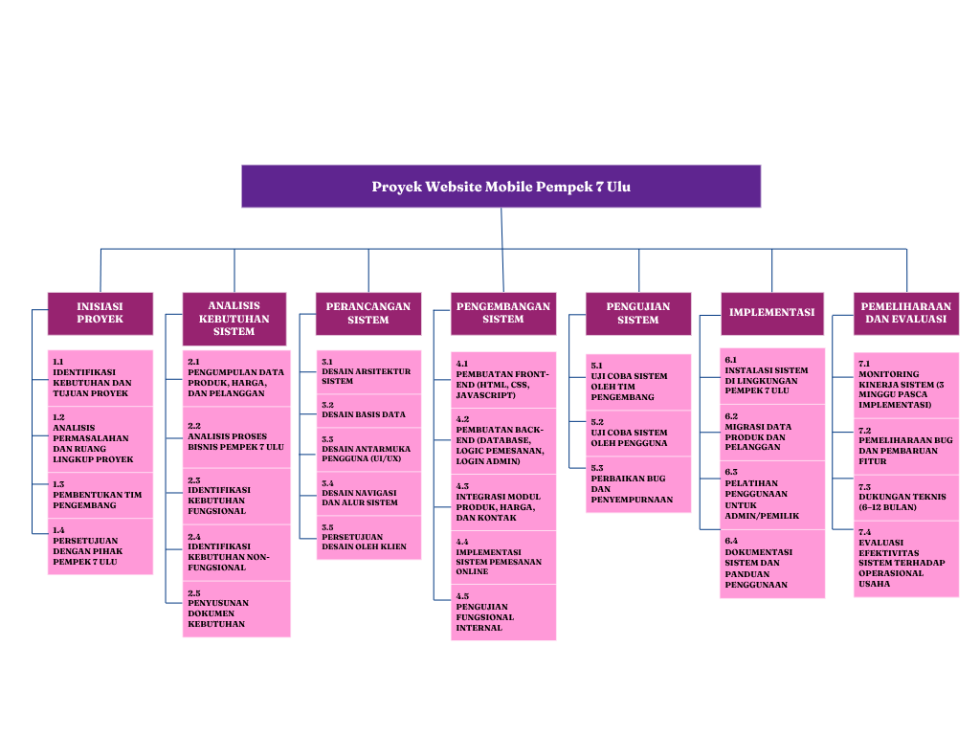

Jadwal Kegiatan
Tabel 3.2 Jadwal Kegiatan
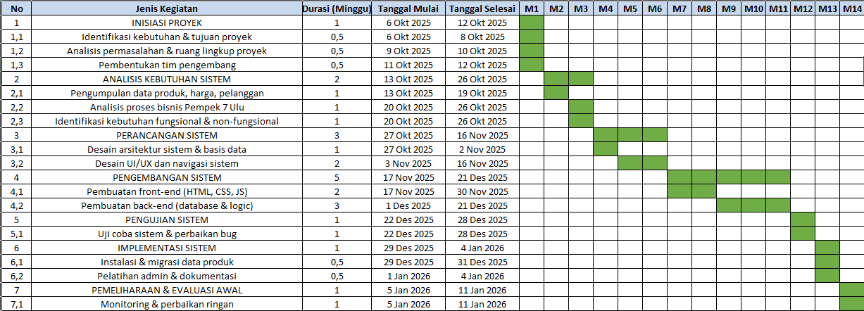
No | Jenis Kegiatan | Bulan |  |  |  | Penanggung Jawab
 |  | 1 | 2 | 3 | 4
1 | Perencanaan Projek dan Koordinasi Klien |  |  |  |  | M. Fauzi
2 | Pengumpulan Konten dan Analisis Kebutuhan Sistem |  |  |  |  | Fauzan Majid
3 | Perancangan Sistem dan Desain Antarmuka (UI/UX) |  |  |  |  | Sigit Pamungkas
4 | Perancangan Database dan Struktur Data |  |  |  |  | M Fauzan Majid dan Ilham Aria Duta
5 | Pengembangan Website (frontend & Backend) |  |  |  |  | Ilham Aria Duta dan M. Fauzi
6 | Pengujian Sitem (Testing dan Debugging) |  |  |  |  | M Fauzan Majid
7 | Pelatihan dan Dokumentasi Sistem |  |  |  |  | M. Fauzi dan Sigit Pamungkas
8 | Peluncuran Website dan Serah Terima Proyek |  |  |  |  | M. Fauzi

